班级  Klass | DW2-Hanyu | 教室  Klassrum | A206
老师  Laoshi | Zhang Laoshi | 电话  Mobil | 0728727188
邮箱地址  E-mail | sunny.zhang.qing@gmail.com | 上课日期  Datum | 2017-01-21

Mål:
Granska sista terminen läxor.
Att lära sig kinesiska nyåret traditionell kunskap

Material:
Lärobok ，Rött papper, Youtube
Tidsplan:3 lektioner

上课内容 lektionsinnehåll

第一课时: ＫＬ 9:45 －10:30

- Eleverna presenterar sig. Jobba i par (en student från zhanglaoshi’s kurs och andra från yuanlaoshis kurs). Genom dialog, har de en bättre förståelse för varandra
你叫什么名字？
你几岁了？
你家里有几口人？
你喜欢什么？（吃饭、睡觉、吃冰淇淋。。。）
2) Titta på filmen 《春节到》 （Kinesiska nyåret kommer ）
https://www.youtube.com/watch?v=6kvULg_aEYk
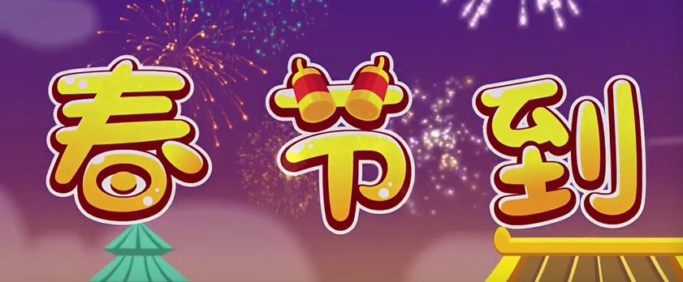

第二课时: ＫＬ 10:45 －11:25
- Enligt låten lära sig kinesiska nyåret traditionell kultur
贴春联（Tiē chūnlián）rött papper publiceras på väggen
放鞭炮（fàng biānpào）fyrverkerier
收红包（shōu hóngbāo）Få lite pengar från sina föräldrar och släktingar.
- Läsa och skriva
福（Fú） lycka
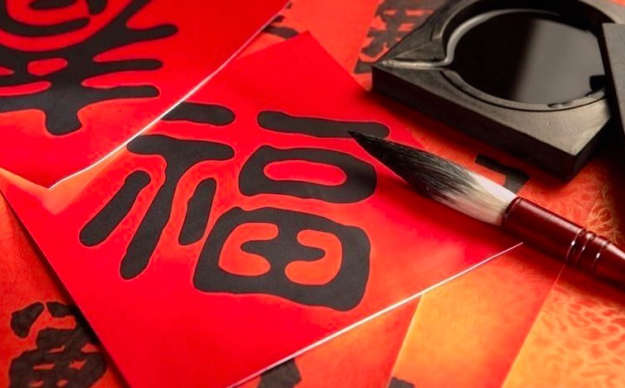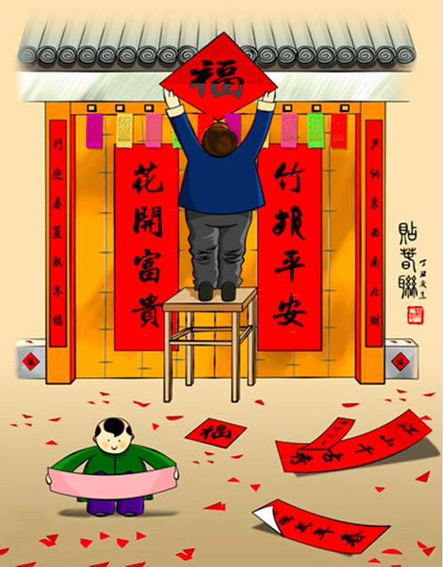
Skriva många gång och skriva en prydig handstil.

3）Göra 春联.
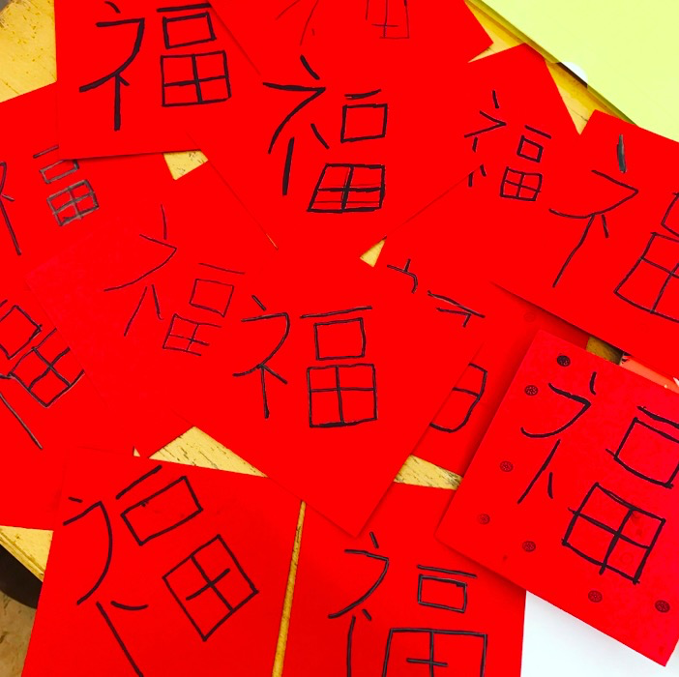

第三课时: K L 11:40 -12:15

1） Läsa tecken som lärare skrev på whiteboard

中国 瑞典 我 你 他 她 好

几岁 再见 日月 水火

我叫云云。

我是多多。
Hemläxa:
Granska kapital 1-6

上课学生Nörvarolistan
学生姓名 | 本周是否到课 närvarande på lektionen
Linn | J
David Zhou | J
Oliver | J
Harda | J
Fei Fei | N
Nils | J
Carl | J
Clara | J
Nora | J
Saga | J
Johan | J
Cornelia | J
Christina | J
David M | J
Leon | J

